Verksamhetsplan 2023
4H:s verksamhetsidé
Ålands 4H är en barn- och ungdomsorganisation som bedriver aktiviteter i kommunerna och på 4H-gården. Vårt syfte är att främja 4H-verksamhet, att väcka intresse och engagemang för landsbygden och lokalsamhället, skapa en positiv attityd till arbete och företagsamhet, öka ungdomars sociala kontakter och verka för en hållbar utveckling. Verksamheten genomsyras av pedagogiken ”att lära genom handling” och i all verksamhet värderar vi samarbete och omtanke om varandra, om miljön och om vår hälsa.
Vår vision, verksamhet och metoder symboliseras av den gröna fyrklövern representerande självständigt tänkande (huvud), praktiska färdigheter (hand), medmänsklighet (hjärta) och ett sunt liv i en sund miljö (hälsa). Vi vill att våra medlemmar skall växa upp till att bli engagerade, välmående, empatiska och ansvarstagande. Inom vår verksamhet är omtanke om varandra och miljön en grundpelare. Vi jobbar aktivt med delmål 1 och 2 i hållbarhets- och utvecklingsagendan, samt bidrar genom aktiviteter och företagsfostran till delmål 4, 5 och 7. Ålands 4H är också medaktörer i nätverket bärkraft.ax
Vi strävar efter att kunna erbjuda mångsidiga fritidsaktiviteter för våra medlemmar. Genom olika aktiviteter får våra medlemmar chansen att använda sin kreativitet, umgås och ha roligt utan prestationskrav och stress. Alla ska kunna delta utifrån sina egna förutsättningar. Vi skapar arbetsplatser för våra ungdomar inom verksamheten, bland annat som helgjobbare på 4H-gården och hjälpledare på våra aktiviteter. Medlemmarna har även möjlighet att bilda egna företag som de får hjälp med.
4H gården och klubbhuset
4H-gården är en aktiv mötesplats och det ordnas flertal olika kurser och klubbträffar under året. I vårt klubbhus finns goda möjligheter att bedriva kursverksamhet och ordna träffar. Klubbhuset inrymmer även en kontorsdel för personalen. Vi strävar till att gården ska vara tillgänglig för våra medlemmar och att ha mycket aktiviteter, så att flera har möjlighet att komma till gården. Gården är även öppen för allmänheten.
På gården bedrivs en omfattande verksamhet:
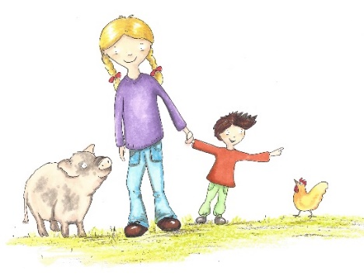
- Djurgård med flera olika sortens djur, barnens trädgård och snickeri ansluten till gården
- Temakurser, läger, klubbar och andra aktiviteter ordnas för medlemmar
- Öppet för besökare och medlemmar på vardagar, personal på plats dagligen
- Tas emot prao-elever och praktikanter samt personer på arbetsträning
- Dagis- och skolgrupper erbjuds besök med lämpligt program
- Personer med särskilda behov tas emot på gården i terapisyftet
- Lördagsöppet under vår och höst
- Vi medverkar i olika evenemang på Ålands Landsbygdscentrum,
samt har egen julmarknad
- Ålands kaninhoppare (ÅLKH) är vår ungdomssektion, som ordnar träningar, tävlingar och uppvisningar
Verksamhetsmål 2023
Under 2023 kommer Ålands 4H att fokusera på att fortsätta stärka 4H gemenskapen bland medlemmarna. Som en förening med ett brett verksamhetsområde vill vi ge alla våra medlemmar möjligheten att kunna delta i olika aktiviteter, och även på distans kunna känna samhörighet med andra 4H:are på hela Åland. För att kunna förverkliga detta öppnar vi upp mera i 4H-Gården genom att ordna medlemskvällar och träffar under hela året. Fokus ligger på att få mera medlemmar till gården, som aktivt kan delta i gårdssysslor och skötseln av djuren.
Personalen
Personalen utgörs av en verksamhetsledare samt 4H-ledare och djurskötare motsvarande 2 heltidstjänster och 2 deltidstjänster på 80%.

